II Mistrzostwa Dolnego Śląska w Sudoku. Wielki Finał

Zadania dla kategorii SP 4-6, GM, LO, DO

Punktacja: 5 punktów za każde zadanie + bonus 3 punkty za rozwiązanie obu zadań.
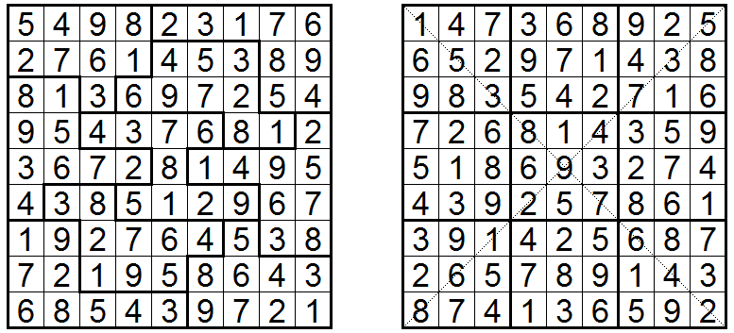

Punktacja: 5 punktów za każde zadanie + bonus 2 punkty za rozwiązanie obu zadań.
